İSTANBUL
TURİZM İSTATİSTİKLERİ

2015 Ocak-Ağustos



GİRİŞ

İstanbul Turizm İstatistikleri Raporu, İstanbul’daki sınır giriş kapıları olan Atatürk Havalimanı, Sabiha Gökçen Havalimanı, Haydarpaşa Limanı, Pendik Limanı, Zeytinburnu Limanı ve Karaköy Limanı’ndan alınan yabancı uyruklu ziyaretçilerin giriş verileriyle oluşturulmaktadır. Ayrıca raporumuzda, Müdürlüğümüzdeki kayıtlar esas alınarak, Turizm acentaları ile Turizm İşletme ve Yatırım Belgeli Tesislerle ilgili veriler güncel olarak yer almaktadır.

İncelemekte olduğunuz İstanbul Turizm İstatistikleri Raporu, 2015 yılı Ocak-Ağustos aylarını kapsayan verilerin, önceki yıllarla karşılaştırmalı, aylık ve yıllık bazda çeşitli değerlendirmeleriyle oluşturulmuştur.

Kültür ve Turizm İl Müdürlüğümüzce hazırlanarak aylık olarak yayınlanan bu rapor, turizm sektöründe yer alan kurum, kuruluş, sivil toplum örgütleri, üniversiteler başta olmak üzere tüm ilgililerin kullanımına sunulmaktadır.

İstanbul Kültür ve Turizm İl Müdürlüğü
Strateji ve Bilgi İşlem Şubesi tarafından hazırlanmaktadır.

Veri Hazırlama ve Değerlendirme: Abdurrahman ÇELİK / İstatistikçi

İSTANBUL’A GELEN YABANCI ZİYARETÇİ SAYILARI

 | TÜRKİYE |  | İSTANBUL |  | 2014’e Göre Değişim Oranı (Aylık) | 2014’e Göre Değişim Oranı (Kümülâtif)
 | 2014 | 2015 | 2014 | 2015 | 2014’e Göre Değişim Oranı (Aylık) | 2014’e Göre Değişim Oranı (Kümülâtif)
OCAK | 1.146.815 | 1.250.941 | 635.283 | 691.496 | 8,8 | 8,8
ŞUBAT | 1.352.184 | 1.383.343 | 696.054 | 732.202 | 5,2 | 6,9
MART | 1.851.980 | 1.895.940 | 866.985 | 944.931 | 9,0 | 7,7
NİSAN | 2.652.071 | 2.437.263 | 1.014.662 | 1.037.506 | 2,3 | 6,0
MAYIS | 3.900.096 | 3.804.158 | 1.079.598 | 1.182.906 | 9,6 | 6,9
HAZİRAN | 4.335.075 | 4.123.109 | 1.090.284 | 1.091.357 | 0,1 | 5,5
TEMMUZ | 5.214.519 | 5.480.502 | 1.155.407 | 1.400.183 | 21,2 | 8,3
AĞUSTOS | 5.283.333 | ? | 1.290.218 | 1.333.515 | 3,4 | 7,5
 |  |  | 7.828.491 | 8.414.096

Atatürk ve Sabiha Gökçen Havalimanları ile Haydarpaşa, Pendik, Zeytinburnu ve Karaköy limanlarından alınan verilere göre; 2015 yılı ocak-ağustos aylarında İstanbul’a gelen yabancı sayısını geçen yıl ile karşılaştırdığımızda %7,5 artmış olduğunu görmekteyiz.

SON BEŞ YIL OCAK-AĞUSTOS AYI GELEN YABANCI SAYILARI

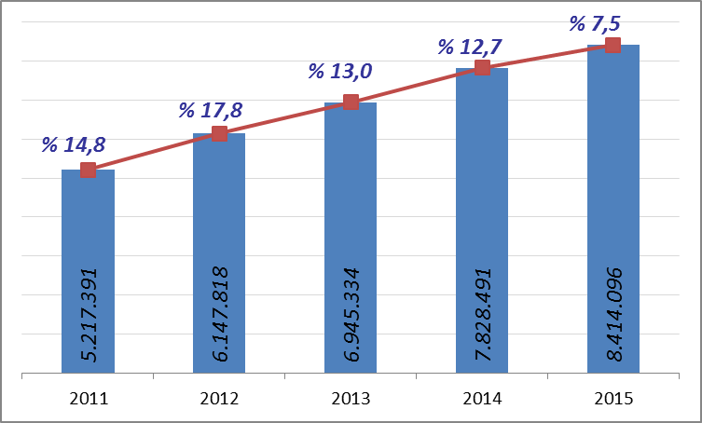

Yılın ilk sekiz ayını değerlendirdiğimizde; her yıl bir önceki yıla göre artış yaşandığı ve bu artışın giderek azaldığı gibi bir durum görmekteyiz.

GELİŞ YOLLARINA GÖRE GELEN YABANCI ZİYARETÇİ SAYILARI

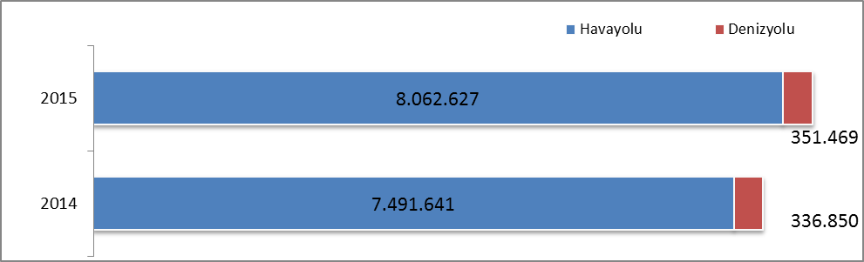

Geçen yılın ocak-ağustos ayına göre havayolu ile geliş %7.6, denizyolu ile geliş %4.3 artmıştır.

2015 | Atatürk Havalimanı | Sabiha Gökçen Havalimanı | H.paşa Limanı | Karaköy Limanı | Karaköy Transit | Pendik Limanı | Zeytinburnu Limanı | Toplam
Ocak | 573.209 | 111.569 | 347 | 463 | 4.082 | 777 | 1.049 | 691.496
Şubat | 597.907 | 129.607 | 376 | 505 | 2.354 | 645 | 808 | 732.202
Mart | 765.917 | 170.620 | 264 | 1.267 | 4.889 | 761 | 1.213 | 944.931
Nisan | 823.175 | 181.422 | 346 | 5.847 | 24.567 | 855 | 1.294 | 1.037.506
Mayıs | 917.158 | 197.222 | 331 | 9.200 | 57.099 | 999 | 897 | 1.182.906
Haziran | 828.722 | 190.362 | 395 | 16.681 | 52.251 | 1.677 | 1.269 | 1.091.357
Temmuz | 1.028.726 | 285.750 | 502 | 15.383 | 66.991 | 1.908 | 923 | 1.400.183
Ağustos | 1.006.016 | 255.245 | 533 | 12.468 | 56.690 | 1.508 | 1.055 | 1.333.515
 | 6.540.830 | 1.521.797 | 3.094 | 61.814 | 268.923 | 9.130 | 8.508 | 8.414.096

2015 yılı ocak-ağustos aylarında 8.414.096 yabancı ziyaretçi gelmiş olup, bunun 268.923 kişisi Karaköy limanına gelen günübirlik ziyaretçidir.

Havayolu ile gelen yabancıların %19’u Sabiha Gökçen Havalimanını kullanmışlardır.

MİLLİYETLERİNE GÖRE İSTANBUL’A GELEN YABANCILAR
( OCAK-TEMMUZ 2015)
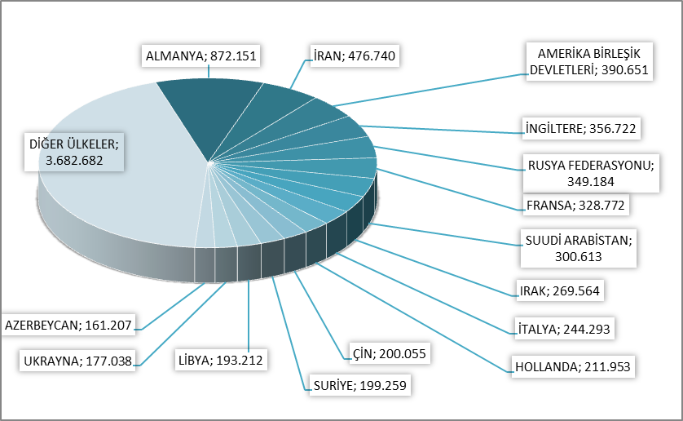

2015 yılının ilk sekiz ayında İstanbul’a gelen yabancıların toplamdaki yüzdeleri şöyle:
Almanlar:%10.4, İranlılar:%5.7, Amerikalılar:%4.6, İngilizler:%4.2, Ruslar:%4.1, Fransızlar:%3.9, Suudi Arabistanlılar:%3.6, Iraklılar:%3.2, İtalyanlar:%2.9, Hollandalılar:%2.5, Çinliler:%2.4, Suriyeliler:%2.4, Libyalılar:%2.3, Ukraynalılar:%2.1, Azerbeycanlılar:%1.9, Diğer ülkeler: 43,8

Ağustos (geçtiğimiz ay) ayında gelenlerin grafiği ise (ilk on ülke) şu şekildedir:

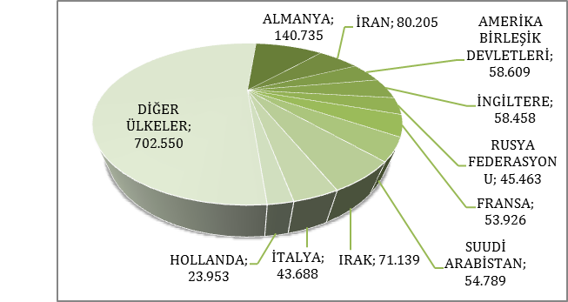

MİLLİYETLERİNE GÖRE İSTANBUL’A GELEN YABANCILAR
( Önceki Sayfadaki Grafikte Diğer Seçeneğinde Yer Alan Ülkeler )

S. No | ÜLKE İSMİ | KİŞİ S. | S. No | ÜLKE İSMİ | KİŞİ S. | S. No | ÜLKE İSMİ | KİŞİ S.
16 | GÜNEY KORE | 147.786 | 85 | LATVİA | 10.307 | 154 | GAMBİYA | 232
17 | İSPANYA | 138.957 | 86 | HONKONG | 9.333 | 155 | MALAVİ | 221
18 | İSVEÇ | 130.368 | 87 | ESTONYA | 9.119 | 156 | TOGO | 200
19 | AVUSTURYA | 122.603 | 88 | ERMENİSTAN | 8.641 | 157 | SWAZİLAND | 194
20 | KUVEYT | 122.442 | 89 | FİLİSTİN | 7.099 | 158 | DOMİNİK | 166
21 | CEZAYİR | 109.909 | 90 | KARADAĞ | 6.782 | 159 | NAMİBYA | 159
22 | TÜRKMENİSTAN | 109.505 | 91 | BANGLADEŞ | 6.750 | 160 | HAİTİ | 157
23 | AVUSTRALYA | 106.740 | 92 | SUDAN | 6.261 | 161 | SİERRA - LEONE | 143
24 | KAZAKİSTAN | 105.475 | 93 | MOĞOLİSTAN | 5.960 | 162 | MALAGAZI C. | 134
25 | İSVİÇRE | 105.246 | 94 | KIBRIS RUM KESİMİ | 3.788 | 163 | ANDORRA | 128
26 | BELÇİKA | 98.602 | 95 | KENYA | 3.717 | 164 | SAN MARİO | 107
27 | ÖZBEKİSTAN | 89.281 | 96 | MALTA | 3.624 | 165 | SEYCHELLES | 101
28 | KANADA | 84.031 | 97 | URUGUAY | 3.324 | 166 | BAHAMA | 99
29 | LÜBNAN | 82.376 | 98 | KONGO DEMOKRATİK CUM. | 3.215 | 167 | BELİZE | 90
30 | YUNANİSTAN | 81.179 | 99 | KAMERUN | 3.189 | 168 | BOSTWANA | 82
31 | HİNDİSTAN | 76.476 | 100 | PERU | 2.874 | 169 | KAMBOÇYA | 81
32 | KKTC | 76.408 | 101 | SENEGAL | 2.798 | 170 | MONACO | 76
33 | ÜRDÜN | 75.210 | 102 | VENEZUELLA | 2.782 | 171 | BURUNDİ | 73
34 | ROMANYA | 74.276 | 103 | ETİYOPYA | 2.739 | 172 | FİLDİŞİ SAHİLİ | 69
35 | DANİMARKA | 70.371 | 104 | EKVATOR | 2.659 | 173 | GİNE - BİSSAU | 68
36 | İSRAİL | 68.150 | 105 | YUGOSLAVYA | 2.590 | 174 | SAİNT LUCİA | 67
37 | TUNUS | 66.184 | 106 | LÜKSEMBURG | 2.377 | 175 | CAP - VERT | 63
38 | JAPONYA | 63.585 | 107 | VİETNAM | 2.336 | 176 | SURİNAM | 60
39 | FAS | 61.894 | 108 | BİRLEŞMİŞ MİLLETLER ÖR. | 2.294 | 177 | BARBADOS | 57
40 | MISIR | 61.532 | 109 | GANA | 1.969 | 178 | FİJİ | 56
41 | KIRGİZİSTAN | 55.124 | 110 | SOMALİ | 1.795 | 179 | ANGUİLLA | 54
42 | BULGARİSTAN | 52.531 | 111 | SRİ LANKA | 1.736 | 180 | EKVATOR GİNESİ | 51
43 | BREZİLYA | 47.488 | 112 | TANZANYA | 1.572 | 181 | LAO DEMOKRATİK CUM. | 49
44 | ARJARTİN | 44.315 | 113 | COTE D'IVOİRE | 1.460 | 182 | ORTA AFRİKA CUM. | 43
45 | GÜRCİSTAN | 43.893 | 114 | UGANDA | 1.432 | 183 | GRENADA | 43
46 | NORVEÇ | 42.881 | 115 | NEPAL | 1.387 | 184 | KUZEY KORE | 34
47 | MALAZYA | 41.573 | 116 | KOSTARTİKA | 1.374 | 185 | SAİNT VİNCENT VE THE GRENADİNES | 30
48 | POLONYA | 37.426 | 117 | BURKİNA FASO | 1.161 | 186 | LESOTO | 30
49 | PAKİSTAN | 36.139 | 118 | GABON | 1.161 | 187 | GUYANA | 20
50 | BİRLEŞİK ARAP EMİR. | 35.691 | 119 | ANGOLA | 1.120 | 188 | PAPUA YENİ GİNE | 19
51 | MACARİSTAN | 34.446 | 120 | DOMİNİK CUMHURİYETİ | 1.047 | 189 | BHUTAN | 19
52 | ENDENOZYA | 31.887 | 121 | İZLANDA | 1.022 | 190 | SAO TOME VE PRİNCİPE | 14
53 | SIRBISTAN | 31.203 | 122 | MALİ | 931 | 191 | CEBELİ TARIK | 13
54 | FİNLANDİYA | 30.794 | 123 | MORİTANYA | 903 | 192 | ANTİGUA VE BARBUDA | 13
55 | KOSOVA | 29.065 | 124 | MARITUS | 828 | 193 | TUVALU | 10
56 | MOLDOVA CUMHURİYETİ | 28.809 | 125 | ERİTRE | 770 | 194 | TONGA | 8
57 | PORTAKİZ | 27.268 | 126 | PANAMA | 764 | 195 | WAKE ADASI | 7
58 | FİLİPİNLER | 26.915 | 127 | ZİMBABWE | 742 | 196 | DOĞU TİMOR | 6
59 | KATAR | 26.871 | 128 | GUETEMALA | 738 | 197 | VATİKAN | 5
60 | ÇEK CUMHURİYETİ | 26.686 | 129 | KOMOR | 695 | 198 | ANTARTİKA | 5
61 | GÜNEY AFRİKA | 26.580 | 130 | KÜBA | 675 | 199 | KİRİBATİ | 5
62 | HAYMATLOS | 26.435 | 131 | BOLİVYA | 635 | 200 | SAMOA | 4
63 | TAYVAN | 25.804 | 132 | SAİNT KİTS VE NEVİS | 627 | 201 | BILINMEYEN PASAPORT | 3
64 | İRLANDA | 24.989 | 133 | NİJER | 623 | 202 | SOLOMON ADALARI | 2
65 | BOSNA HERSEK | 24.970 | 134 | CİBUTİ | 575 | 203 | VANUATU | 2
66 | ARNAVUTLUK | 23.642 | 135 | PARAGUAY | 548 | 204 | KUZEY MARİAN ADALARI | 2
67 | MEKSİKA | 22.053 | 136 | LİHTEHSAYN | 497 | 205 | ARUBA | 2
68 | BAHREYN | 21.113 | 137 | ÇAD | 440 | 206 | PORTORIKO | 2
69 | TACİKİSTAN | 20.669 | 138 | MACAO | 438 | 207 | NORFOLK ADALARI | 1
70 | BEYAZ RUSYA | 19.272 | 139 | KONGO | 427 | 208 | HEARD VE MCDONALD ADALARI | 1
71 | YENİ ZELENDA | 17.516 | 140 | ZAMBİYA | 422 | 209 | MARSHALL ADALARI | 1
72 | MAKEDONYA | 17.336 | 141 | BRUNİ | 418 | 210 | NAURU | 1
73 | HIRVATİSTAN | 17.224 | 142 | TRİNİDAD VE TOBAGO | 414 | 211 | WALLİS VE FUTUNA ADALARI | 1
74 | NİJERYA | 16.356 | 143 | HONDURAS | 408 | 212 | PALAU | 1
75 | LİTVANYA | 15.226 | 144 | MYAMMAR | 400 | 213 | YENİ KALEDONYA | 1
76 | TAYLAND | 15.073 | 145 | GİNE | 396 | 214 | FAROE ADALARI | 1
77 | YEMEN | 15.026 | 146 | BENİN | 388 | 215 | GİBRALTAR | 1
78 | KOLOMBİYA | 14.556 | 147 | MOZAMBİK | 318 | 216 | BİRLİK | 1
79 | SLOVENYA | 14.154 | 148 | ELSALVADOR | 315 | 217 | REUNİON | 1
80 | SLOVAKYA | 13.922 | 149 | JAMEİKA | 298 | 218 | SVALBARD VE JAN MAYEN ADALARI
81 | UMMAN | 13.459 | 150 | MALDİVE ADALARI | 283 | 219 | MADAGASKAR
82 | SİNGAPUR | 12.941 | 151 | RWANDA | 252 | TOPLAM: 3.682.682
83 | ŞİLİ | 12.790 | 152 | NİKARUGUA | 247
84 | AFGANİSTAN | 12.166 | 153 | LİBERYA | 241

ÜLKELERE GÖRE SON ÜÇ YIL GELEN ZİYARETÇİ

Ocak-Ağustos | 2015 | 2014 | 2013 | 2015/2014 | 2014/2013
ALMANYA | 872.151 | 798.834 | 791.554 | 9,2 | 0,9
İRAN | 476.740 | 367.893 | 232.391 | 29,6 | 58,3
ABD | 390.651 | 360.343 | 340.232 | 8,4 | 5,9
RUSYA FEDERASYONU | 349.184 | 404.205 | 381.554 | -13,6 | 5,9
İNGİLTERE | 356.722 | 333.244 | 309.838 | 7,0 | 7,6
FRANSA | 328.772 | 338.336 | 332.551 | -2,8 | 1,7
İTALYA | 244.293 | 306.750 | 304.123 | -20,4 | 0,9
IRAK | 269.564 | 214.721 | 154.583 | 25,5 | 38,9
HOLLANDA | 211.953 | 203.961 | 198.537 | 3,9 | 2,7
ÇİN | 200.055 | 115.603 | 82.914 | 73,1 | 39,4
UKRAYNA | 177.038 | 172.319 | 159.412 | 2,7 | 8,1
LİBYA | 193.212 | 172.678 | 162.356 | 11,9 | 6,4
GÜNEY KORE | 147.786 | 153.253 | 111.487 | -3,6 | 37,5
AZERBEYCAN | 161.207 | 159.601 | 155.496 | 1,0 | 2,6
İSPANYA | 138.957 | 157.681 | 140.477 | -11,9 | 12,2
AVUSTURYA | 122.603 | 114.732 | 113.972 | 6,9 | 0,7
TÜRKMENİSTAN | 109.505 | 111.937 | 92.437 | -2,2 | 21,1
İSVİÇRE | 105.246 | 102.180 | 103.582 | 3,0 | -1,4
BELÇİKA | 98.602 | 96.153 | 92.369 | 2,5 | 4,1
YUNANİSTAN | 81.179 | 83.045 | 66.301 | -2,2 | 25,3
TUNUS | 66.184 | 64.457 | 56.166 | 2,7 | 14,8
JAPONYA | 63.585 | 100.091 | 111.510 | -36,5 | -10,2
MISIR | 61.532 | 68.696 | 72.216 | -10,4 | -4,9
İSRAİL | 68.150 | 60.755 | 45.436 | 12,2 | 33,7

Geldikleri ülkelere göre yabancı ziyaretçi sayıları, son üç yıl değerleri, yukarıdaki tabloda yer almaktadır.

Verileri değerlendirdiğimizde, yılın ilk sekiz ayı gelen sayılarında geçen yılın aynı dönemine göre; Japonya, Rusya, İtalya, İspanya ve Mısır gibi ülkelerden gelişlerin azaldığı, İran, Irak, Çin gibi ülkelerinden gelişlerin sayısının arttığı görülmektedir.

Tablodaki verileri grafiklerde şu şekilde görebiliriz:

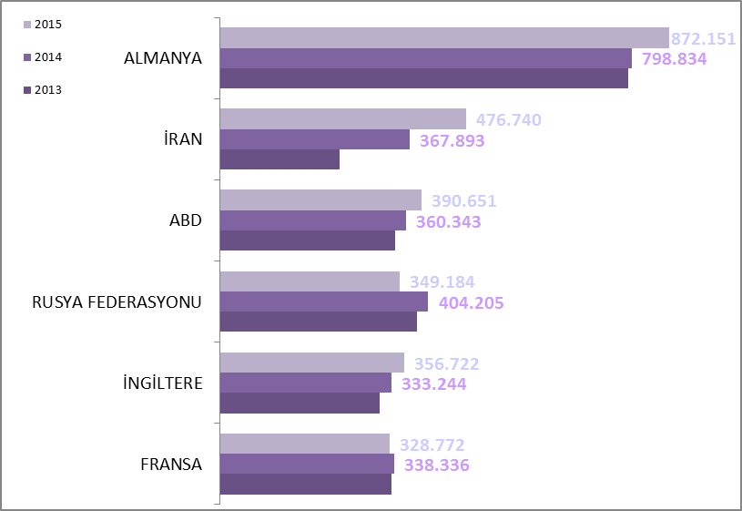

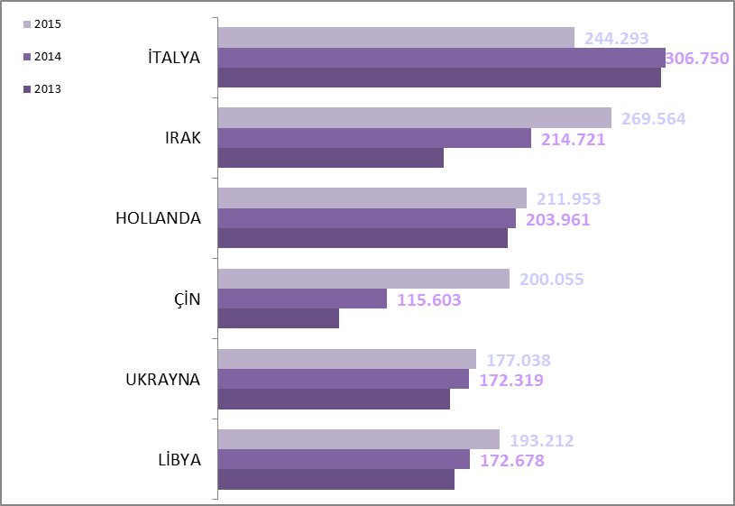

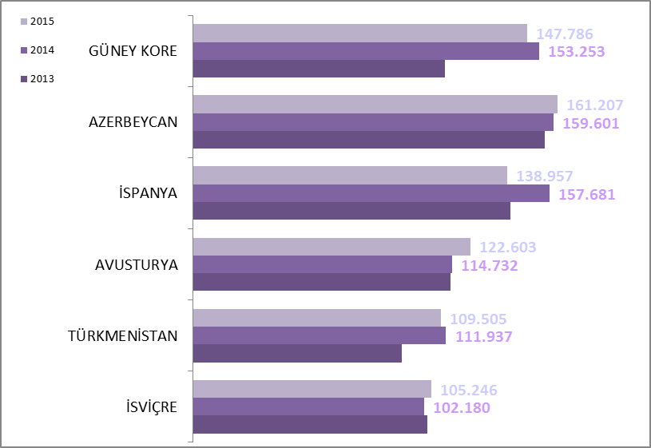

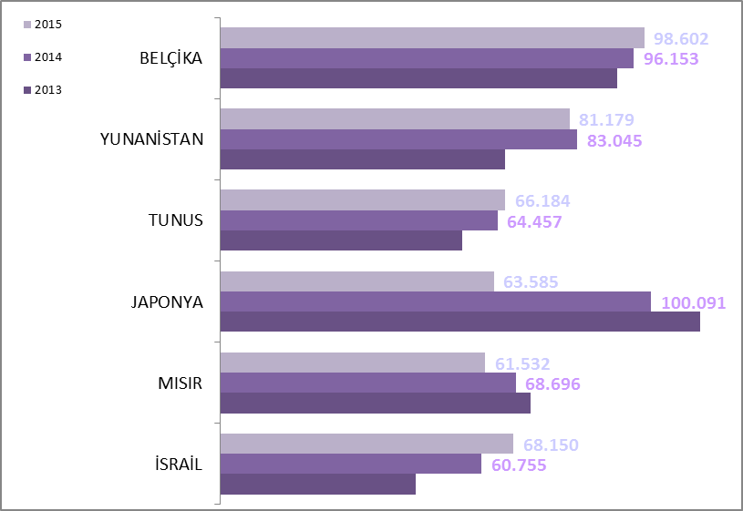

ARAP ÜLKELERİ SON ÜÇ YIL GELEN ZİYARETÇİ

Ocak - Ağustos | 2013 | 2014 | 2015 | 2014-2015 değişim %
SUUDİ ARABİSTAN | 163.079 | 227.050 | 300.613 | 32,4
IRAK | 154.583 | 214.721 | 269.564 | 25,5
SURİYE | 102.792 | 150.457 | 199.259 | 32,4
LİBYA | 162.356 | 172.678 | 193.212 | 11,9
KUVEYT | 60.113 | 94.358 | 122.442 | 29,8
CEZAYİR | 71.465 | 99.929 | 109.909 | 10,0
LÜBNAN | 68.151 | 76.853 | 82.376 | 7,2
ÜRDÜN | 52.069 | 68.260 | 75.210 | 10,2
TUNUS | 56.166 | 64.457 | 66.184 | 2,7
FAS | 50.809 | 53.788 | 61.894 | 15,1
MISIR | 72.216 | 68.696 | 61.532 | -10,4
B.A.E | 35.824 | 36.664 | 35.691 | -2,7
KATAR | 12.782 | 21.227 | 26.871 | 26,6
BAHREYN | 10.236 | 15.754 | 21.113 | 34,0
YEMEN | 8.369 | 15.997 | 15.026 | -6,1
UMMAN | 6.041 | 9.479 | 13.459 | 42,0
FİLİSTİN | 4.312 | 6.070 | 8.755 | 44,2
SUDAN | 5.728 | 6.595 | 7.297 | 10,6
 | 1.097.091 | 1.403.033 | 1.670.407 | 19,1

Yukarıda son üç yılda Arap ülkelerinden gelen ziyaretçi sayıları görülmektedir. Toplamda geçen yıla oranla %19 artış gözlenmiştir.

Aşağıda ise İstanbul’a gelen toplam ziyaretçi sayısı, Arap ülkelerinden gelen ziyaretçi sayısı ve bunların oranı görülmektedir. Görüldüğü üzere her geçen yıl bu oran artmaktadır. Burada, Arapların şehrimize olan ilgisinin ve dolayısıyla varış sayılarının yükselen bir oranda artmakta olduğunu ifade edebiliriz. 2010 yılından bu yana İstanbul’a gelen yabancı ziyaretçiler içerisinde Arap ülkelerinden gelenlerin oranı %10 dan %20 ye kadar çıkmıştır.

 | 2010 YILI | 2011 YILI | 2012 YILI | 2013 YILI | 2014 YILI | 2015 YILI*
İstanbul | 6.960.980 | 8.057.879 | 9.381.670 | 10.474.867 | 11.842.983 | 8.414.096
Arap Ülkeleri | 696.679 | 910.360 | 1.371.092 | 1.675.337 | 2.126.641 | 1.670.407
ORAN: | 10,0 | 11,3 | 14,6 | 16,0 | 18,0 | 19,9
- İlk sekiz aylık verilerdir.

KONAKLAMA TESİSLERİ
KÜLTÜR VE TURİZM BAKANLIĞI “İŞLETME BELGELİ”
YERİ | Avrupa | Anadolu | TOPLAM | Avrupa | Anadolu | Avrupa | Anadolu | TOPLAM
TÜRÜ | Tesis Sayısı |  | Tesis Sayısı | Oda Sayısı |  | Yatak Sayısı |  | Yatak Sayısı
Özel Tesis | 99 | 9 | 108 | 3654 | 359 | 9829 | 719 | 10548
Butik Otel | 13 | 2 | 15 | 677 | 42 | 1356 | 84 | 1440
Beş Yıldızlı Otel | 70 | 17 | 87 | 18732 | 4224 | 37981 | 8446 | 46427
Dört Yıldızlı Otel | 94 | 10 | 104 | 10957 | 942 | 21966 | 1863 | 23829
Üç Yıldızlı Otel | 96 | 14 | 110 | 5749 | 725 | 11263 | 1386 | 12649
İki Yıldızlı Otel | 38 | 5 | 43 | 1329 | 170 | 2529 | 342 | 2871
Tek Yıldızlı Otel | 7 | 1 | 8 | 222 | 19 | 417 | 38 | 455
Apart Otel | 2 | 1 | 3 | 58 | 36 | 154 | 72 | 226
Pansiyon | 3 | 1 | 4 | 26 | 9 | 52 | 18 | 70
Motel | 1 | - | 1 | 32 | - | 64 | - | 64
Hostel | 1 | - | 1 | 123 | - | 166 | - | 166
 | 424 | 60 | 484 | 41559 | 6526 | 85777 | 12968 | 98745

Yukarıdaki Tabloda Kültür ve Turizm Bakanlığımızdan “İşletme Belgeli” konaklama tesisleri yer almaktadır. Avrupa ve Anadolu yakası olarak ayrı ayrı belirtilmiş olan toplam 477 tesisin tamamının yatak kapasitesi toplamı 98.745’tir.
Aşağıda ise Bakanlığımızdan yatırım belgesi almış olan 187 adet tesise ait değerler görülmektedir. İstanbul’da inşası devam eden toplam 46.515 yatak kapasiteli konaklama tesisi bulunmaktadır.

KÜLTÜR VE TURİZM BAKANLIĞI “YATIRIM BELGELİ”
YERİ | Avrupa | Anadolu | Avrupa | Anadolu | Avrupa | Anadolu | TOPLAM
TÜRÜ | Tesis Sayısı |  | Oda Sayısı |  | Yatak Sayısı |  | Yatak S.
Özel Tesis | 14 | 1 | 464 | 12 | 941 | 24 | 965
Butik Otel | 14 | - | 506 | - | 1018 | - | 1018
Beş Yıldızlı Otel | 35 | 9 | 9446 | 2003 | 20285 | 4140 | 24425
Dört Yıldızlı Otel | 49 | 9 | 6061 | 1209 | 12017 | 2434 | 14451
Üç Yıldızlı Otel | 43 | 4 | 2349 | 319 | 4705 | 638 | 5343
İki Yıldızlı Otel | 5 | 2 | 86 | 31 | 171 | 62 | 233
Tek Yıldızlı Otel | 1 | - | 10 | - | 20 | - | 20
Hostel | 1 | - | 30 | - | 60 | - | 60
 | 162 | 25 | 18952 | 3574 | 39217 | 7298 | 46515

YEME-İÇME VE EĞLENCE TESİSLERİ
KÜLTÜR VE TURİZM BAKANLIĞI “İŞLETME BELGELİ”

YERİ | Avrupa | Anadolu |  | Avrupa | Anadolu |  | TOPLAM
TÜRÜ | Sayısı |  |  | Kapasite |  |  | Kapasite
Özel Tesis | 126 | 31 |  | 19810 | 6954 |  | 26764
Lüks Lokanta | 1 | - |  | 600 | - |  | 600
1.Sınıf Lokanta | 92 | 50 |  | 21965 | 14542 |  | 36507
2.Sınıf Lokanta | 32 | 14 |  | 4958 | 1710 |  | 6668
Kafeterya | 4 | 1 |  | 460 | 175 |  | 635
Müstakil Eğlence Yerleri | 7 | 1 |  | 990 | 50 |  | 1040
Bar | 2 | 2 |  | 210 | 90 |  | 300
Günübirlik Tesisler | 9 | 7 |  | 2305 | 1347 |  | 3652
Kongre Merkezleri | 3 | - |  | - | - |  | -
Yat Limanları | 2 | - |  | - | - |  | -
Ara Toplam | 278 |  | 106 | 51298 |  | 24868 | 76166
Yüzer Lokantalar | 39 |  |  | 14570
Günübirlik Gezi Tekneleri | 62 |  |  | 12941
Ticari Yatlar | 173 |  |  | 1398
Havuzlar | 1 |  |  | -
Tüm Toplam | 659 |  |  | 105.075

Tabloda, Kültür ve Turizm Bakanlığından “İşletme Belgeli” Yeme – İçme ve Eğlence Tesisleri yer almaktadır. Bunların toplam kapasitesi 105.075 kişidir. Bu kapasitenin 28.909 kişilik kadarı Yüzer Lokantalar, Günübirlik Gezi Tekneleri ve Ticari Yatlar olarak belgelendirilen deniz taşıtlarına aittir.

Aşağıda ise Bakanlığımızdan yatırım belgesi almış olan tesislerin sayıları görülmektedir. İstanbul’da inşası devam eden toplam 2827 kişi kapasiteli Yeme – İçme ve Eğlence Tesisi bulunmaktadır.

KÜLTÜR VE TURİZM BAKANLIĞI “YATIRIM BELGELİ”

YERİ | Avrupa | Anadolu | Avrupa | Anadolu | TOPLAM
TÜRÜ | Sayısı |  | Kapasite |  | Kapasite
1.Sınıf Lokanta | 7 | 2 | 1427 | 300 | 1727
Eğlence Merkezi |  | 1 |  | 300 | 300
Yat Limanları | 1 | - | - | - | -
Günübirlik Gezi Tekneleri | 3 |  | 800 |  | 800
Toplam | 8 | 3 | 1427 | 600 | 2827

